课程实验报告

课程名称 | 面向对象程序设计 | 班级 | 软件164 | 实验日期 | 2017.6.1/  2017.6.8
姓名 | 张梦圆 | 学号 | 201607370 | 实验成绩
实验名称 | 实验四 多态与虚函数程序设计
实  验  目  的  及  要  求 | 1.理解运算符重载的重要性和好处；  2.理解单目运算符和双目运算符重载是参数的特点；  3.熟练掌握运算符重载的方法；  4.理解静态联编和动态联编，理解多态的概念；  5.理解虚函数在类的继承层次中的作业及虚函数的引入对程序运行时的  影响  6.掌握虚函数和纯虚函数的概念；  7.理解动态多态性，学习使用虚函数实现动态多态性；  8.了解抽象类的概念；  9.理解静态多态性，学习使用函数模板和函数重载实现静态多态性。
实验环境 | VC++6.0/Dev-cpp/Code blocks
实  验  内  容 | 1.编写一个时间类Time，包含时、分、秒等数据成员，实现两个时间对象的加、减、输入和输出操作。其中加减通过重载相应的运算符实现。(达到实验目的1,2,3)  2.设计一个三角形类Triangle，包含三角形的三条边长的私有数据成员，另有一个重载的运算符“+”，实现求两个三角形对象的面积之和。（要求用友元函数实现）(达到实验目的1,2,3)  3.设计一个Point类，有私有数据成员x和y分别表示屏幕（640*480）  上的一个点的水平和垂直方向的坐标值，实现前置和后置单目运算++  以及前置和后置单目运算符--的重载，其中将前置和后置的++运算符重载为Point类的成员函数，将前置和后置的--运算符重载为Point类的友元函数。(达到实验目的1,2,3)  4.分析以下程序（实现动态多态）的错误，分析原因并改正。  (达到实验目的4,5,6，7,8)  5.定义一个公共基类Shape，从Shape类派生出三角形类Triangle、矩形类Rectangle和圆类Circle，在基类中定义纯虚函数Show和Area，分别用于显示图形信息和求相应图形的面积，在派生类中根据不同的图形实现相应的函数。要求分别用指向基类的指针和基类的引用调用虚函数实现运行时多态性。(达到实验目的4,5,6，7,8)  6.编写程序，它返回数组中值最小的元素，同时要求能正确处理字符串、  单精度数、整数等数据类型。要求分别用函数重载和函数模板实现。  (达到实验目的4,9)。
算  法  描  述  及  实  验  步  骤 | 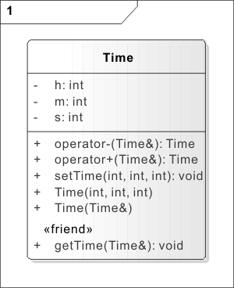  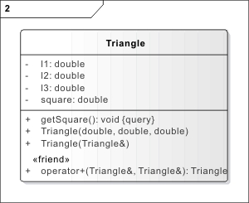  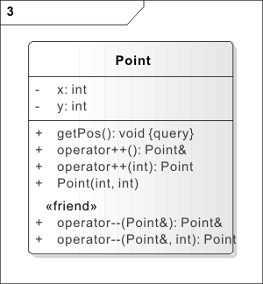  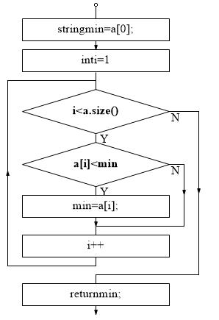  6  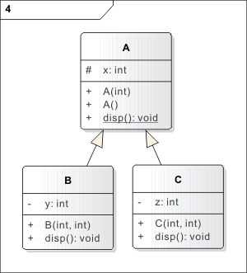  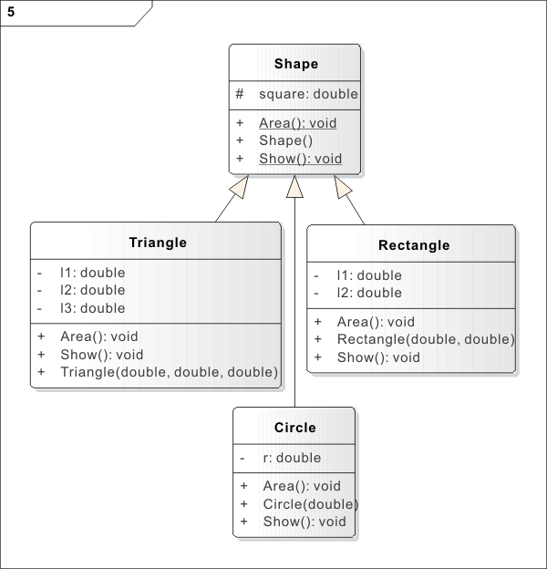
调  试  过  程  及  实  验  结  果 | 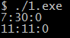  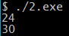  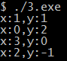  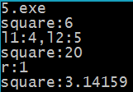  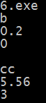  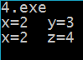
总  结 | - 类中的虚函数不写实现让其=0可将其声明为纯虚函数，同时他所在的类也变为抽象类。抽象类不能实例化，只能作为基类供派生类继承用以表示抽象概念。纯虚函数的方便之处是，它能根据类型匹配到具体的实现，通过指针调用，使得有同种功能的实现有所差异的方法得以统一有序调用。  - 函数模板的最大方便之处就是自动解决了类型引起的繁重重复工作。有时可能需要重载运算符来解决。
附  录 | 1.  此题目中的时间的相加相减两个功能，我做了现实考虑后认为：时间相加是为了得到加了这些时间后是几点，主要是为了看点数；而相减则不仅是可能是为了看点数，也可能是看时间差，为了体现差异，我选择实现了后者。为了能得到正确的点数，我在构造函数中加入了时间格式的检查。  class Time{ //定义Time类  private:  int h,m,s; //声明属性时、分、秒  public:  Time(int H=0,int M=0,int S=0){ //定义构造函数并检查时间格式  if(H>=0&&H<24){  h=H;  }else{  cerr<<"error:(H)invalid input!"<<endl;  exit(1);  }  if(M>=0&&M<60){  m=M;  }else{  cerr<<"error:(M)invalid input!"<<endl;  exit(2);  }  if(S>=0&&S<60){  s=S;  }else{  cerr<<"error:(S)invalid input!"<<endl;  exit(3);  }  }  Time(const Time& t){ //定义拷贝构造函数  h=t.h;  m=t.m;  s=t.s;  }  Time operator+(const Time& t){ //重载运算符+  Time temp(h,m,s);  temp.h+=t.h;  temp.m+=t.m;  temp.s+=t.s;  if(temp.s>=60){ //时间格式检查  temp.m++;  temp.s-=60;  }  if(temp.m>=60){  temp.h++;  temp.m-=60;  }  if(temp.h>=24){  temp.h-=24;  }  return temp;  }  Time operator-(const Time& t){ //重载运算符-  Time temp(h,m,s);  temp.h-=t.h;  temp.m-=t.m;  temp.s-=t.s;  return temp;  }  void setTime(int H,int M,int S){ //定义设置时间方法  Time temp(H,M,S);  h=temp.h;  m=temp.m;  s=temp.s;  }  friend void getTime(const Time&); //为使获取时间不需要与类有从属关系，声明为友元函数  };  void getTime(const Time& t){ //时间获取方法实现  cout<<t.h<<":"<<t.m<<":"<<t.s<<endl;  }  2.  double st(double a,double b,double c){ //定义求三角形面积函数  double m,s;  m=(a+b+c)/2;  s=sqrt(m*(m-a)*(m-b)*(m-c));  return s;  }  class Triangle{ //定义类Triangle  private:  double l1,l2,l3; //声明属性三条边、面基  double square;  public:  Triangle(double L1=1,double L2=1,double L3=1){ //定义构造函数并检查边长  if(L1>0&&L2>0&&L3>0){  l1=L1;  l2=L2;  l3=L3;  }else{  cerr<<"error:(L) must bigger than 0 !"<<endl;  }  square=st(l1,l2,l3);  }  Triangle(const Triangle& t){ //定义拷贝构造函数  l1=t.l1;  l2=t.l2;  l3=t.l3;  square=t.square;  }  void getSquare() const{ //定义获取面积方法  cout<<square<<endl;  }  friend Triangle operator+(const Triangle&,const Triangle&); //用友元重载+  };  Triangle operator+(const Triangle& t1,const Triangle& t2){  Triangle temp;  temp.l1=t1.l1+t2.l1;  temp.l2=t1.l2+t2.l2;  temp.l3=t1.l3+t2.l3;  temp.square=t1.square+t2.square;  return temp;  }  3.  class Point{ 定义类Point  private:  int x,y; //定义属性x，y  public:  Point(int X=0,int Y=0){//定义构造函数  x=X;  y=Y;  }  Point& operator++(){ //重载前置++  x++;  y++;  return *this;  }  Point operator++(int){ //重载后置++  return Point(x++,y++);  }  friend Point& operator--(Point&); //友元重载前置--  friend Point operator--(Point&,int); //友元重载后置--  void getPos() const{ //定义获取位置方法  cout<<"x:"<<x<<",y:"<<y<<endl;  }  };  Point& operator--(Point& p){ //方法实现  p.x--;  p.y--;  return p;  }  Point operator--(Point& p,int){  return Point(p.x--,p.y--);  }  4.  class A{  public:  A(int i){x=i;}  A(){}  //void disp()=0;  virtual void disp()=0; //只有纯虚函数才能不给出定义  //private:  protected: //private类型的属性不能被子类继承使用  int x;  };  class B:public A{  public:  B(int i,int j):A(i),y(j){}  void disp(){cout<<"x="<<x<<" y="<<y<<endl;}  private:  int y;  };  class C:public A{  public:  C(int i,int j):A(i),z(j){}  void disp(){cout<<"x="<<x<<" z="<<z<<endl;}  private:  int z;  };  int main(){  //A a(1); 抽象类不能实例化  B b(2,3);  C c(2,4);  A *p[3]={&b,&c};  for(int i=0;i<2;i++)  p[i]->disp();  return 0;  }  5.  double st(double a,double b,double c){ //定义求三角形面积函数  double m,s;  m=(a+b+c)/2;  s=sqrt(m*(m-a)*(m-b)*(m-c));  return s;  }  class Shape{ //定义类Shape  protected:  double square; //声明属性面积  public:  Shape():square(0){}//定义都早函数  virtual void Show()=0;//声明纯虚函数Show()  virtual void Area()=0;//声明纯虚函数Area()  };  class Triangle:public Shape{ //定义类Triangle继承自Shape  private:  double l1,l2,l3; //定义三角形三边  public:  Triangle(double L1,double L2,double L3){ //定义构造函数并检查边长  if(L1>0&&L2>0&&L3>0){  l1=L1;  l2=L2;  l3=L3;  }else{  cerr<<"error:(L) must bigger than 0 !"<<endl;  exit(1);  }  square=st(l1,l2,l3);  }  void Show(){ //定义输出方法  cout<<"l1:"<<l1<<",l2:"<<l2<<",l3:"<<l3<<endl;  cout<<"square:"<<square<<endl;  }  void Area(){ //定义面积显示方法  cout<<"square:"<<square<<endl;  }  };  class Rectangle:public Shape{ //定义Rectangle类继承自Shape  private:  double l1,l2; //声明矩形两边  public:  Rectangle(double L1,double L2){ //定义构造函数并检查边长  if(L1>0&&L2>0){  l1=L1;  l2=L2;  }else{  cerr<<"error:(L) must bigger than 0 !"<<endl;  exit(2);  }  square=l1*l2;  }  void Show(){ //定义显示方法  cout<<"l1:"<<l1<<",l2:"<<l2<<endl;  cout<<"square:"<<square<<endl;  }  void Area(){ //定义面积显示方法  cout<<"square:"<<square<<endl;  }  };  class Circle:public Shape{ //定义类Circle继承自Shape  private:  double r; //声明半径  public:  Circle(double R){ //定义构造函数并检查半径  if(R>0)  r=R;  else{  cerr<<"error:(R) must bigger than 0 !"<<endl;  exit(3);  }  square=3.1415926*r*r;  }  void Show(){ //同上  cout<<"r:"<<r<<endl;  cout<<"square:"<<square<<endl;  }  void Area(){ //同上  cout<<"square:"<<square<<endl;  }  };  6.  bool operator<(string a,string b){ //重载字符串的<运算符  bool res=true;  if(a.length()>=b.length())  res=false;  return res;  }  string getMin1(vector <string> a){ //定义重载方式的取小函数  string min=a[0];  for(int i=1;i<a.size();i++){  if(a[i]<min)  min=a[i];  }  return min;  }  float getMin1(vector <float> a){ //同上  float min=a[0];  for(int i=1;i<a.size();i++){  if(a[i]<min)  min=a[i];  }  return min;  }  int getMin1(vector <int> a){ //同上  int min=a[0];  for(int i=1;i<a.size();i++){  if(a[i]<min)  min=a[i];  }  return min;  }  template <class T> //定义函数模板方式的取小函数  T getMin2(vector <T> a){  T min=a[0];  for(int i=1;i<a.size();i++){  if(a[i]<min)  min=a[i];  }  return min;  }

